加密客户端安装说明

- 安装之前请保存并关闭所有文件，保存加密账号密码。
- 安装完成后请重启电脑。
- 安装时遇到安全软件如360 、电脑管家提示是否允许运行时，选择允许。
- 安装失败或安装后使用有问题请联系信息中心孟工：17861900296
- 安装包和安装步骤位置：\\192.168.13.210\199backup\软件共享\软件\办公系统\GS_DES加密
- 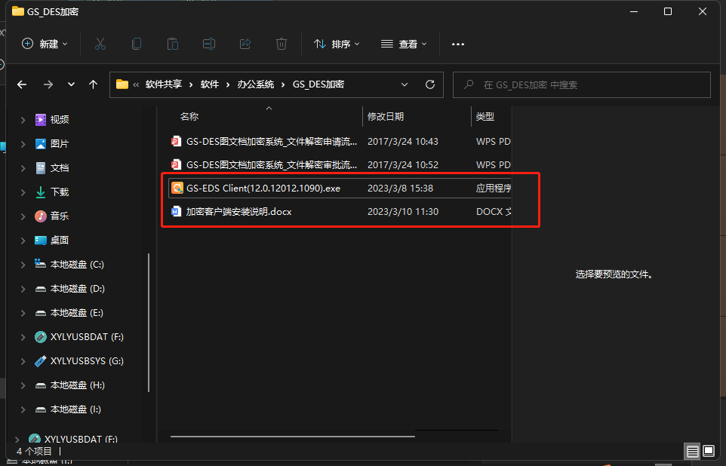

- 将安装包拷贝到桌面
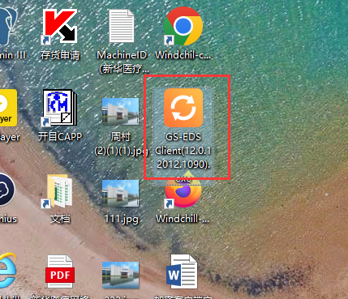
- 右键以管理员身份运行。
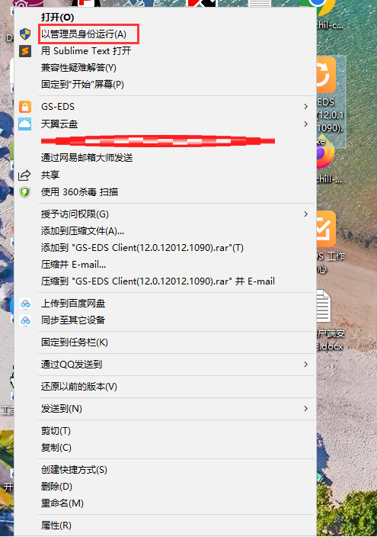
- 在弹出的程序对话框中选择”下一步”.
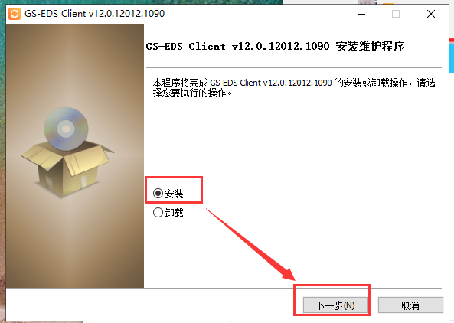
- 在弹出的对话框中选择“安装”。
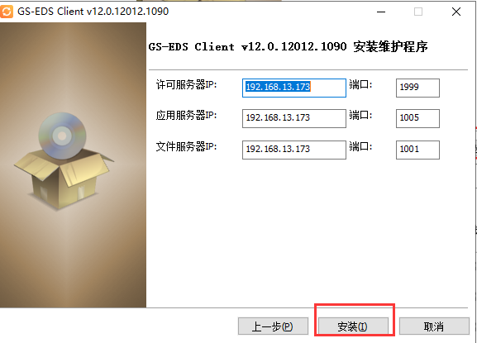

- 选择立即更新。
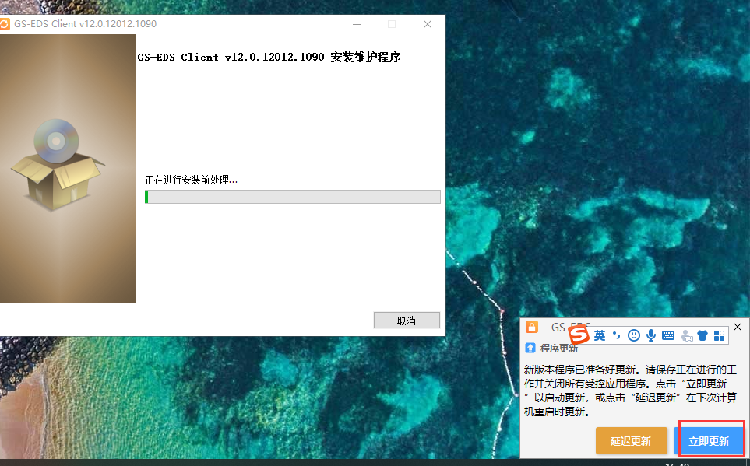
- 安装完成后，点击完成。
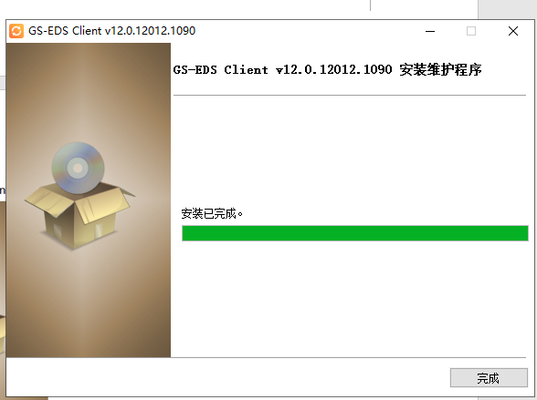
- 最后重启电脑。
- 鼠标放在右下角加密图标上显示未分配机器，右击加密图标，点击设置
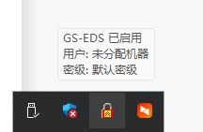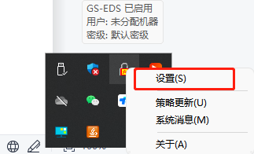
- 点击登录用户，输入账号密码（用户密码与工作中心账号密码相同），登录成功。
